Отчет
о проведении флешмоба «Читать - это модно!», приуроченного к Международному дню детской книги по МОАУ СОШ №15 ГО г.Нефтекамск РБ.
В этом году в рамках Недели детской книги в МОАУ СОШ №15 с обучающимися 4 б класса проводилась читательская акция – флешмоб "Вперед, на книжные раскопки!" (приказ №195 от 27.03.2019г.). "Книжные раскопки" велись в фондах сельской библиотеки с.Энергетик, в школьной библиотеке и в личных библиотеках школьников.
Очень интересные экземпляры старых книг предоставила и показала библиотекарь сельской библиотеки с.Энергетик. Толковый словарь русского языка 35, 39, 40, 53 годов издания, а также повести Н.В.Гоголя 53 года издания.
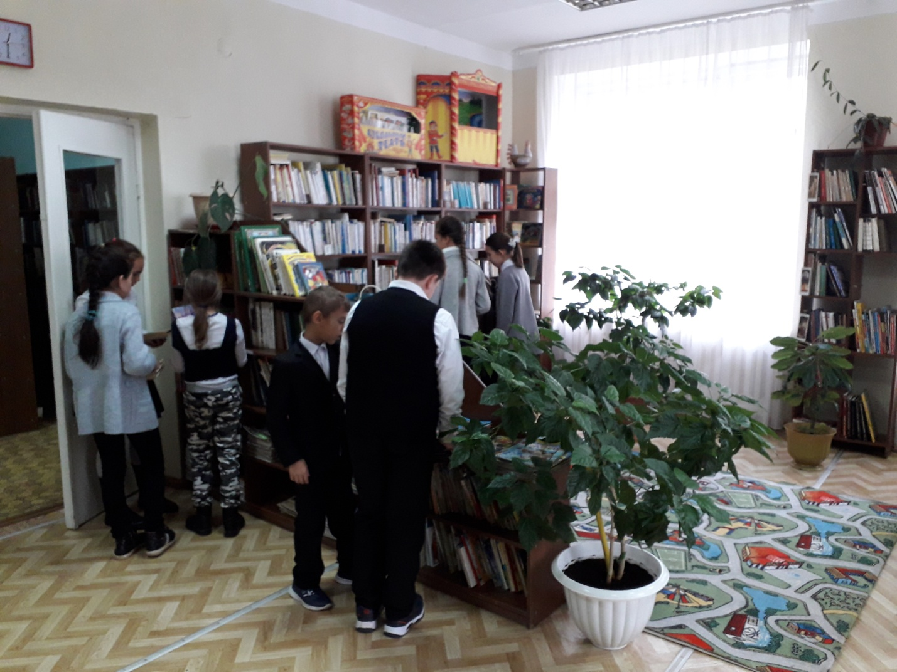

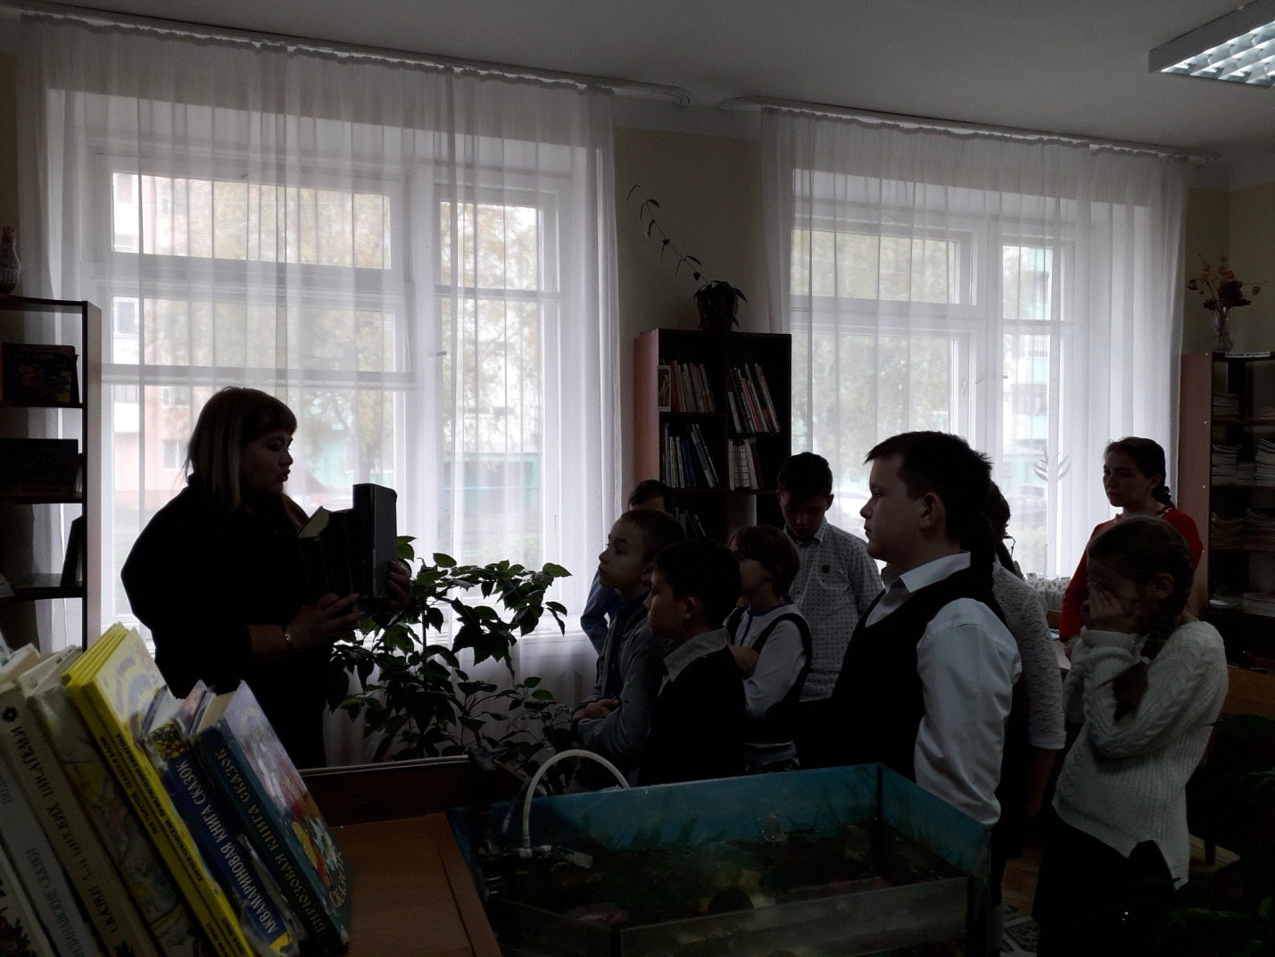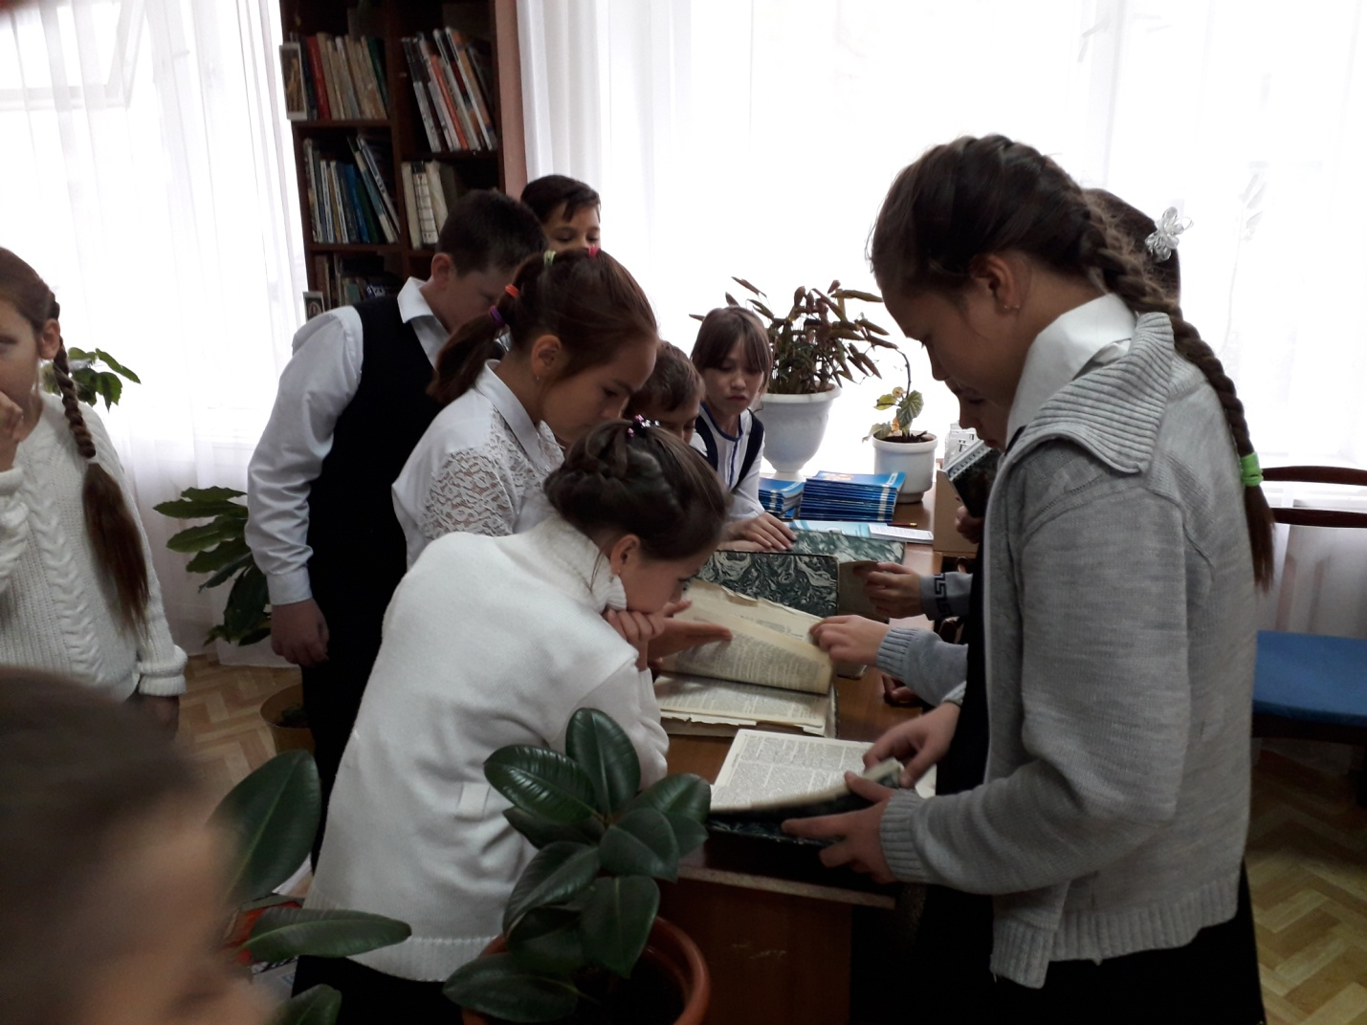
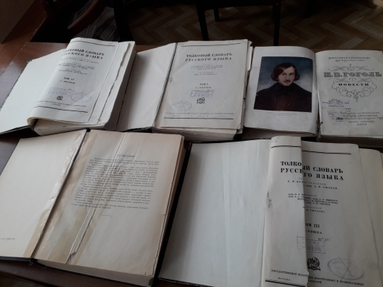

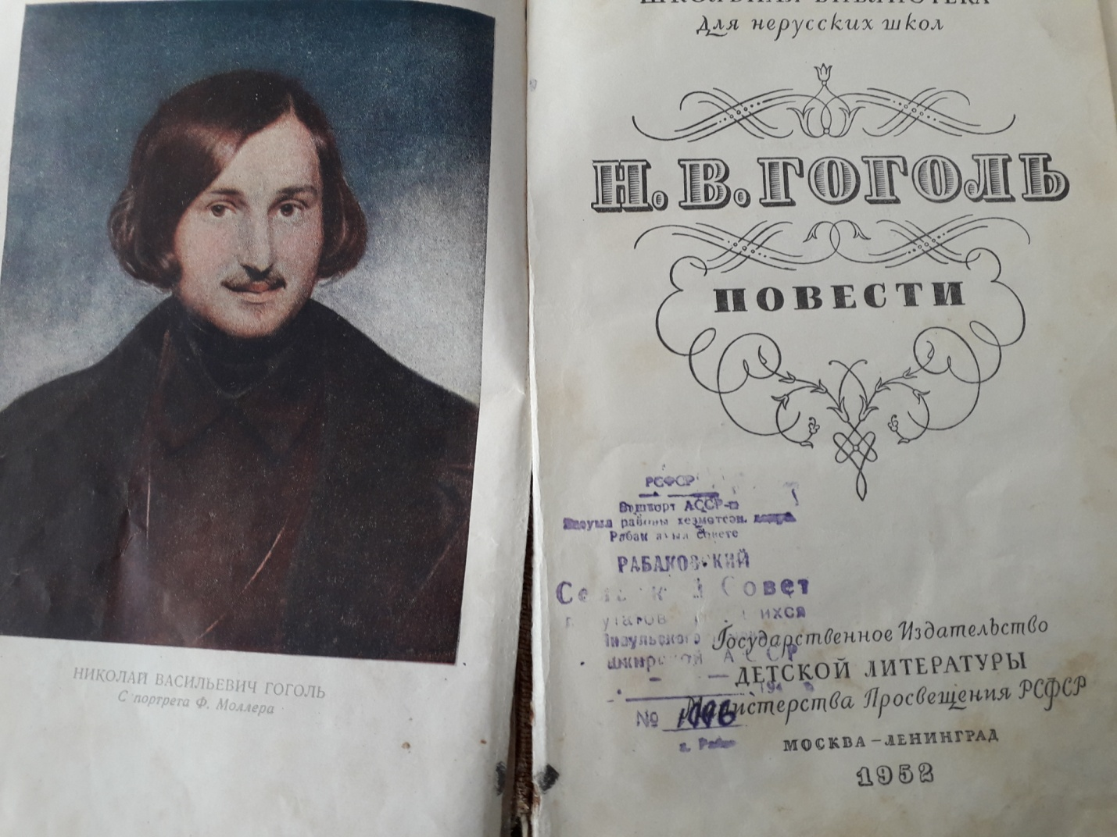

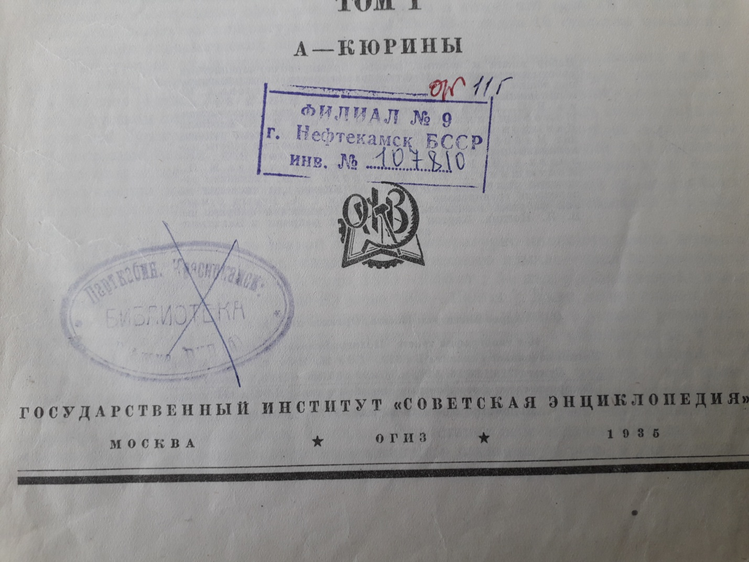

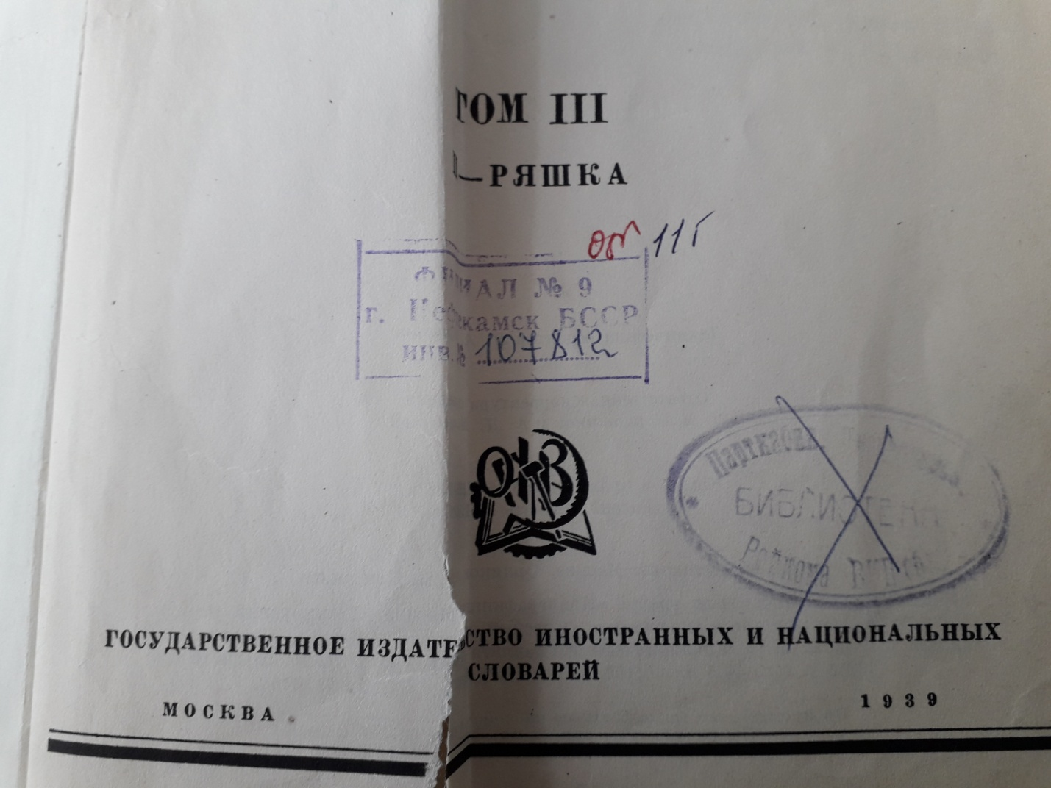

Несмотря на то, что наша школа еще молодая, в библиотеке мы с ребятами нашли вот такие экземпляры: Л.Н.Толстой «Воскресение» 1955 г., Жюль Верн «Удивительные приключения Дядюшки Антифера» 1960 г., В.Г.Короленко «Чудные рассказы» 1965г., сочинения в двух томах И.А.Крылова 1969г., И.В.Касаткин «Избранные рассказы» 1957г., А.Пришвин «Ветер родных полей» 1958 г., произведения А.С. Пушкина 1965г. , Ю.Азим – Заде «Вторая жизнь» 1962г...
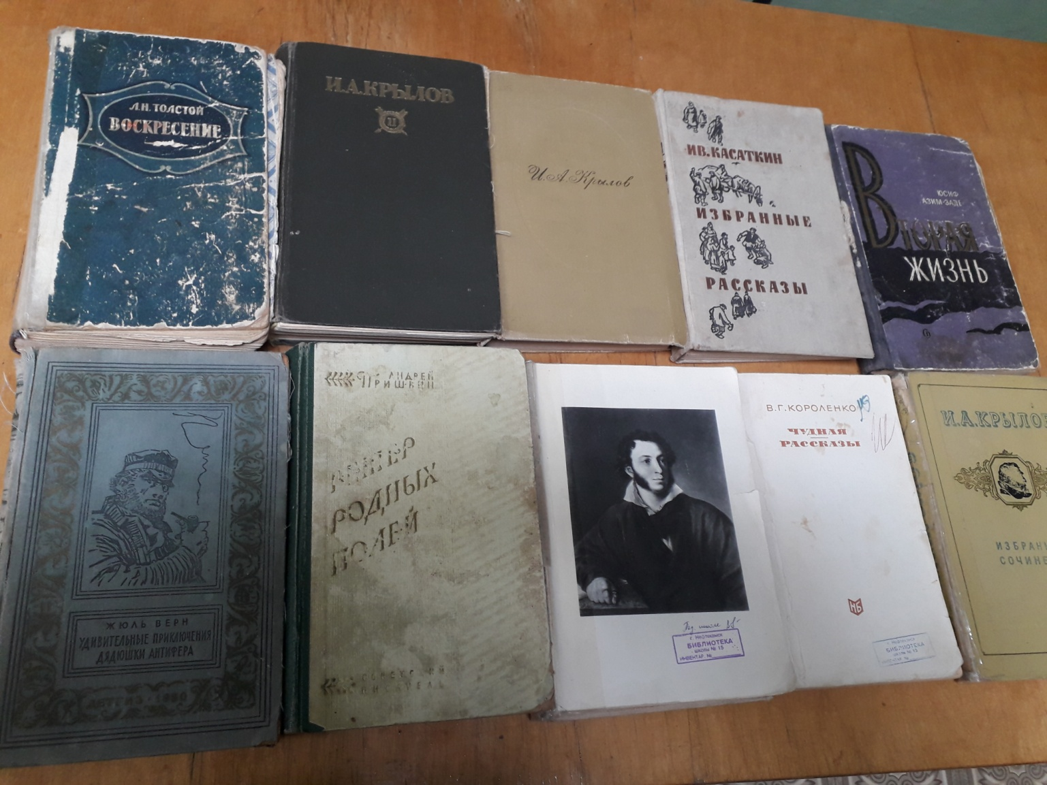

В домашних библиотеках дети не только искали старые экземпляры книг, расспрашивали о них бабушек, дедушек, своих родителей, но и рассказали потом о самых старых изданиях своим одноклассникам. Ребята очень интересно передали своим друзьям историю книги, которую принесли: откуда она появилась, про первого обладателя и какой путь она прошла. Одноклассники с большим увлечением и интересом слушали каждого своего товарища.

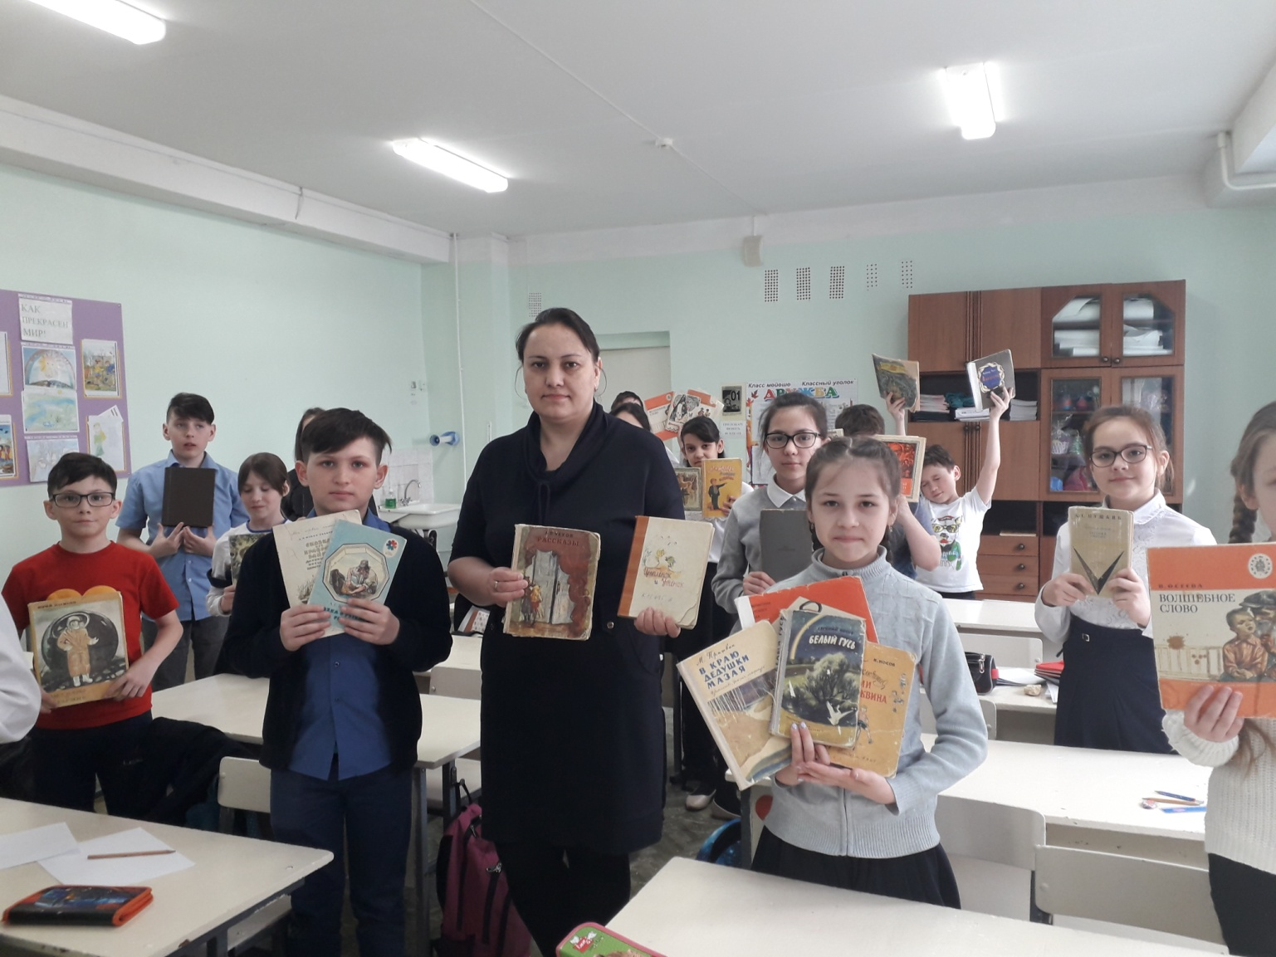
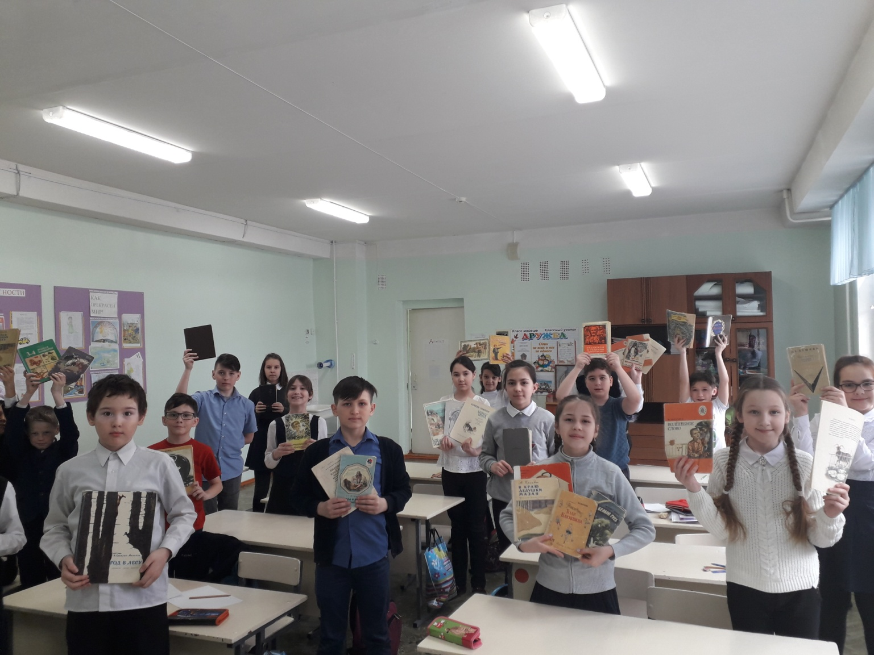
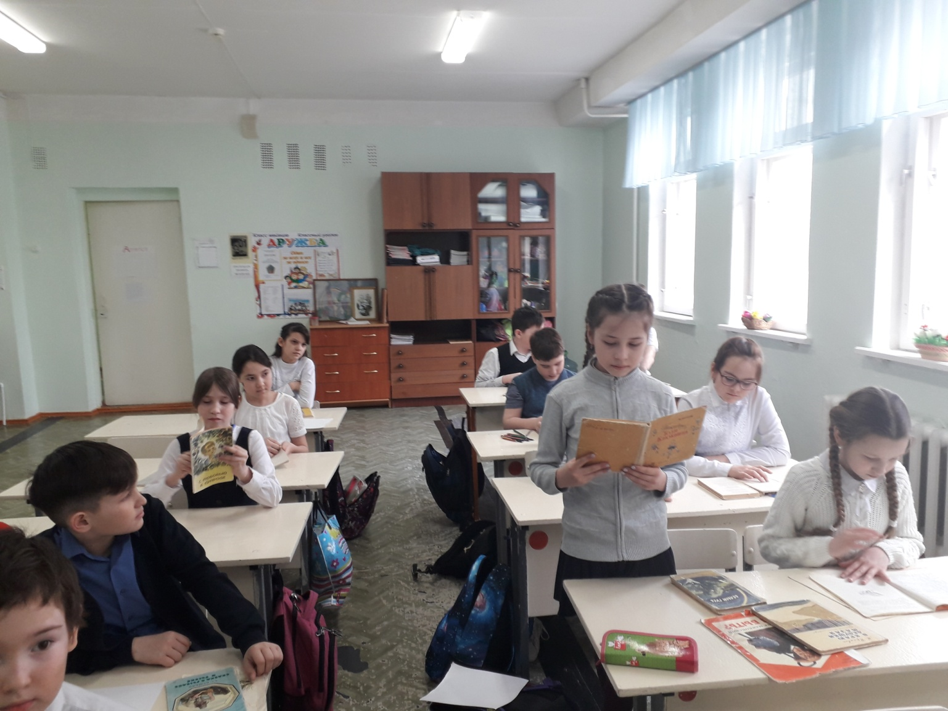

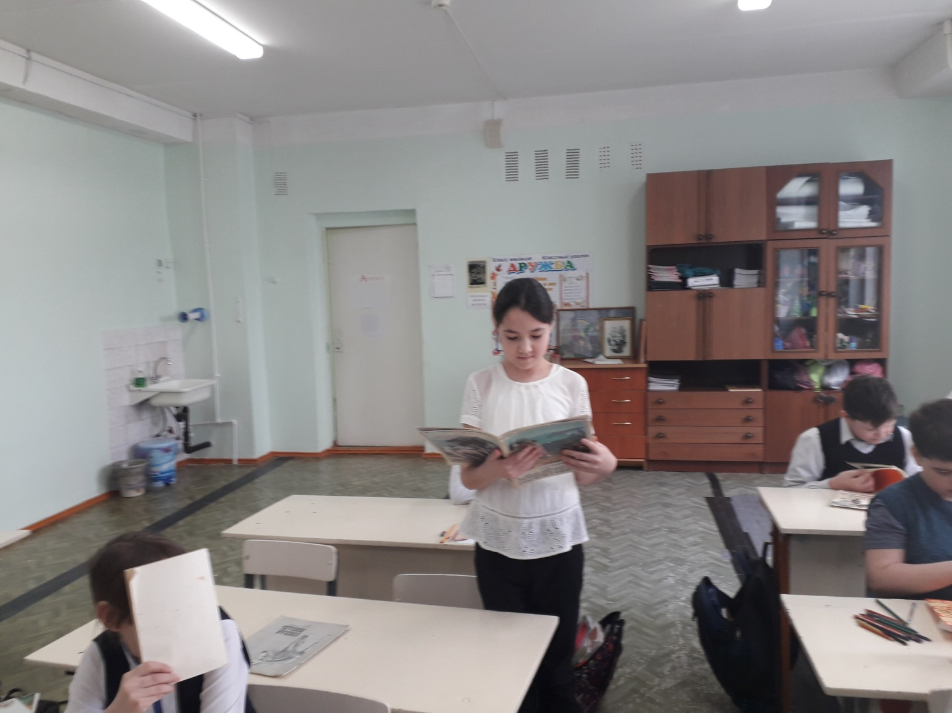
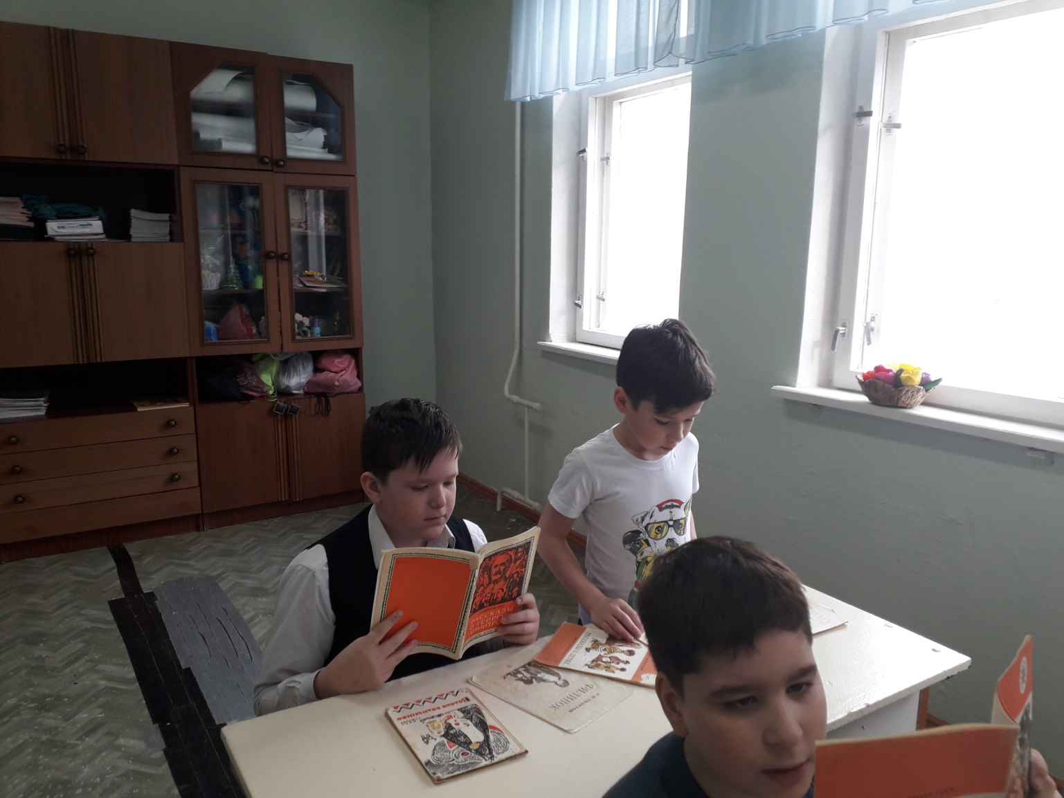

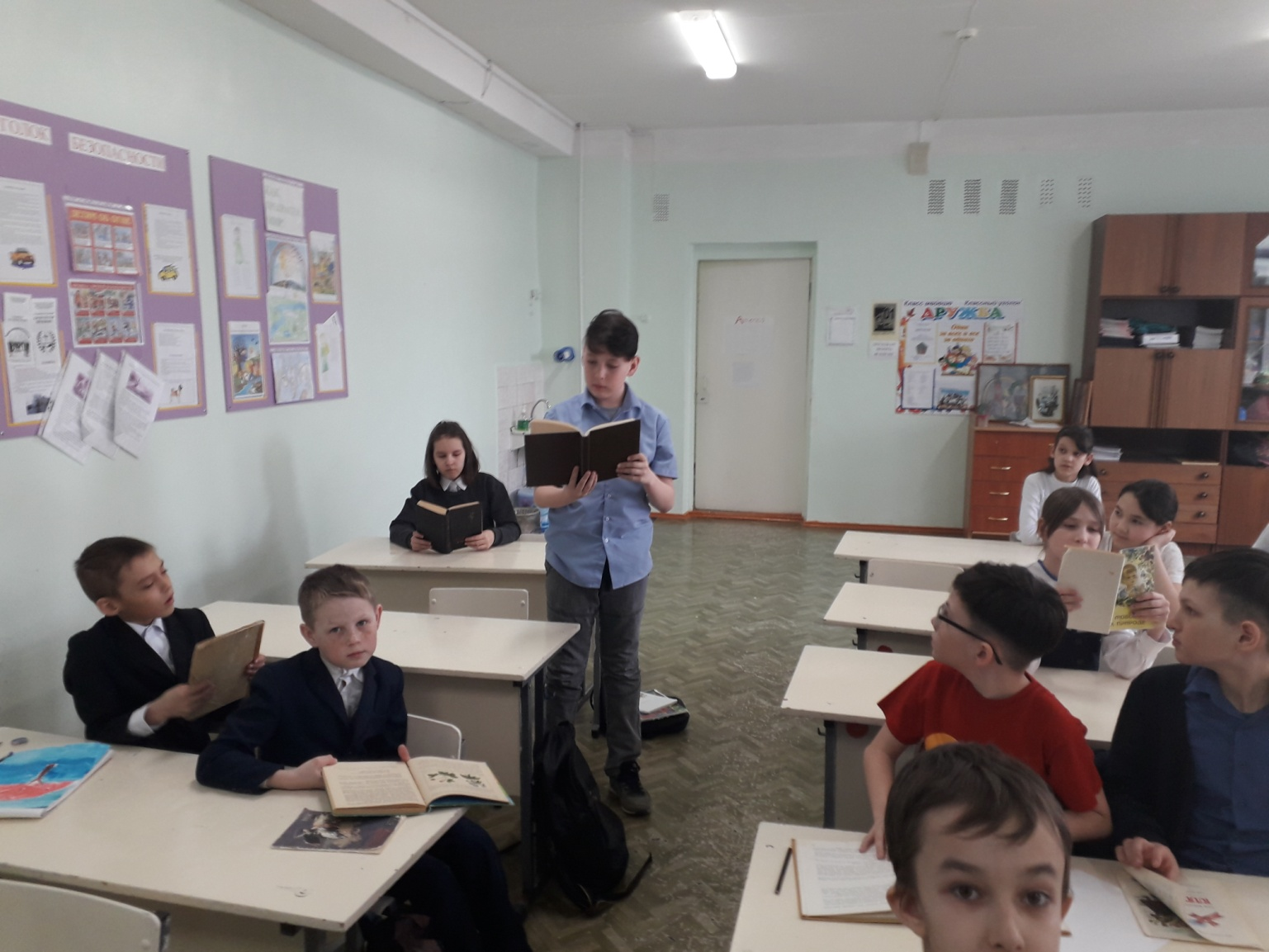
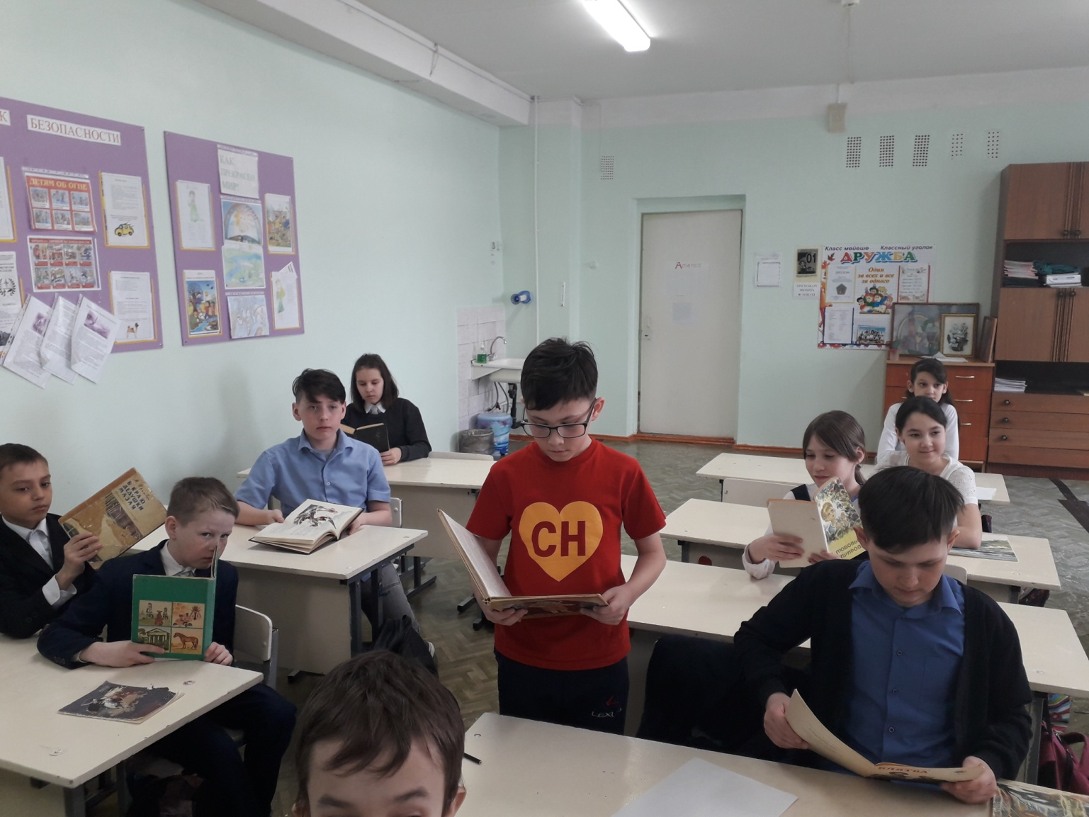

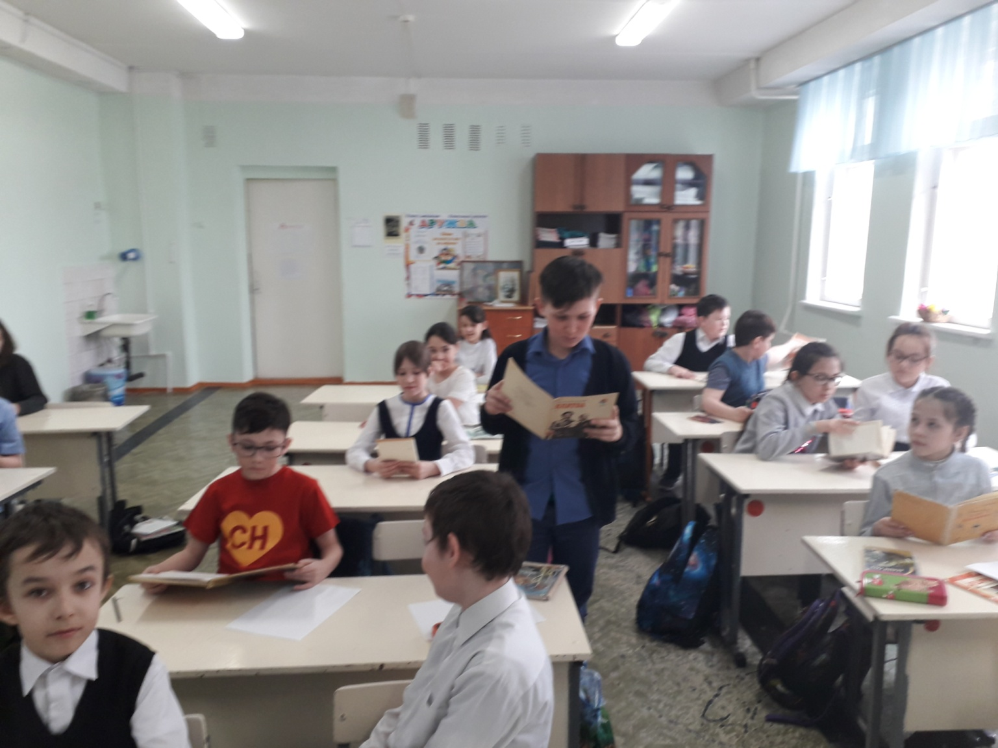
Мы также обнаружили вот такие интересные экземпляры.
Книга была самым дорогим подарком, которую бережно хранили долгие годы и передавали как ценную вещь следующему поколению…
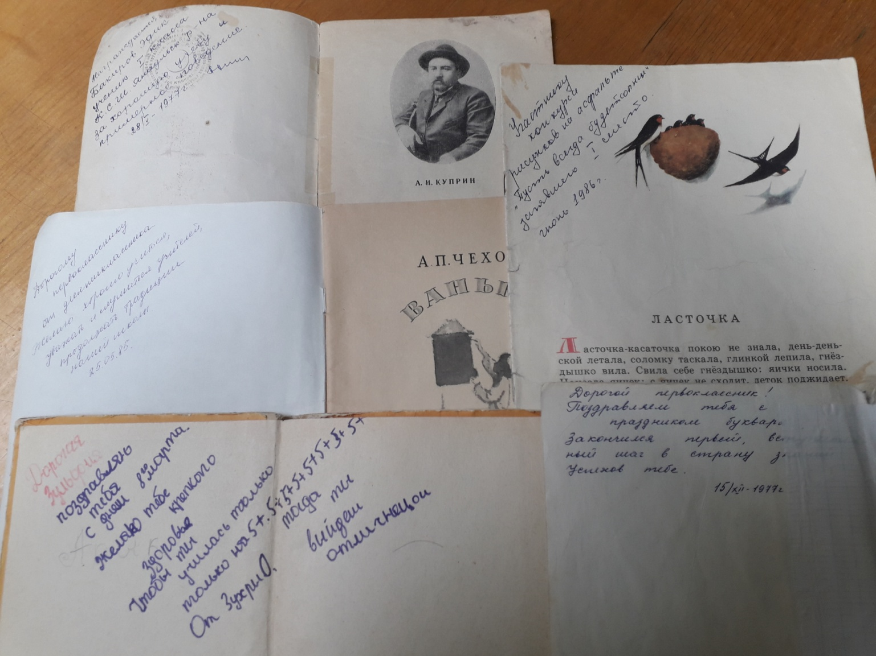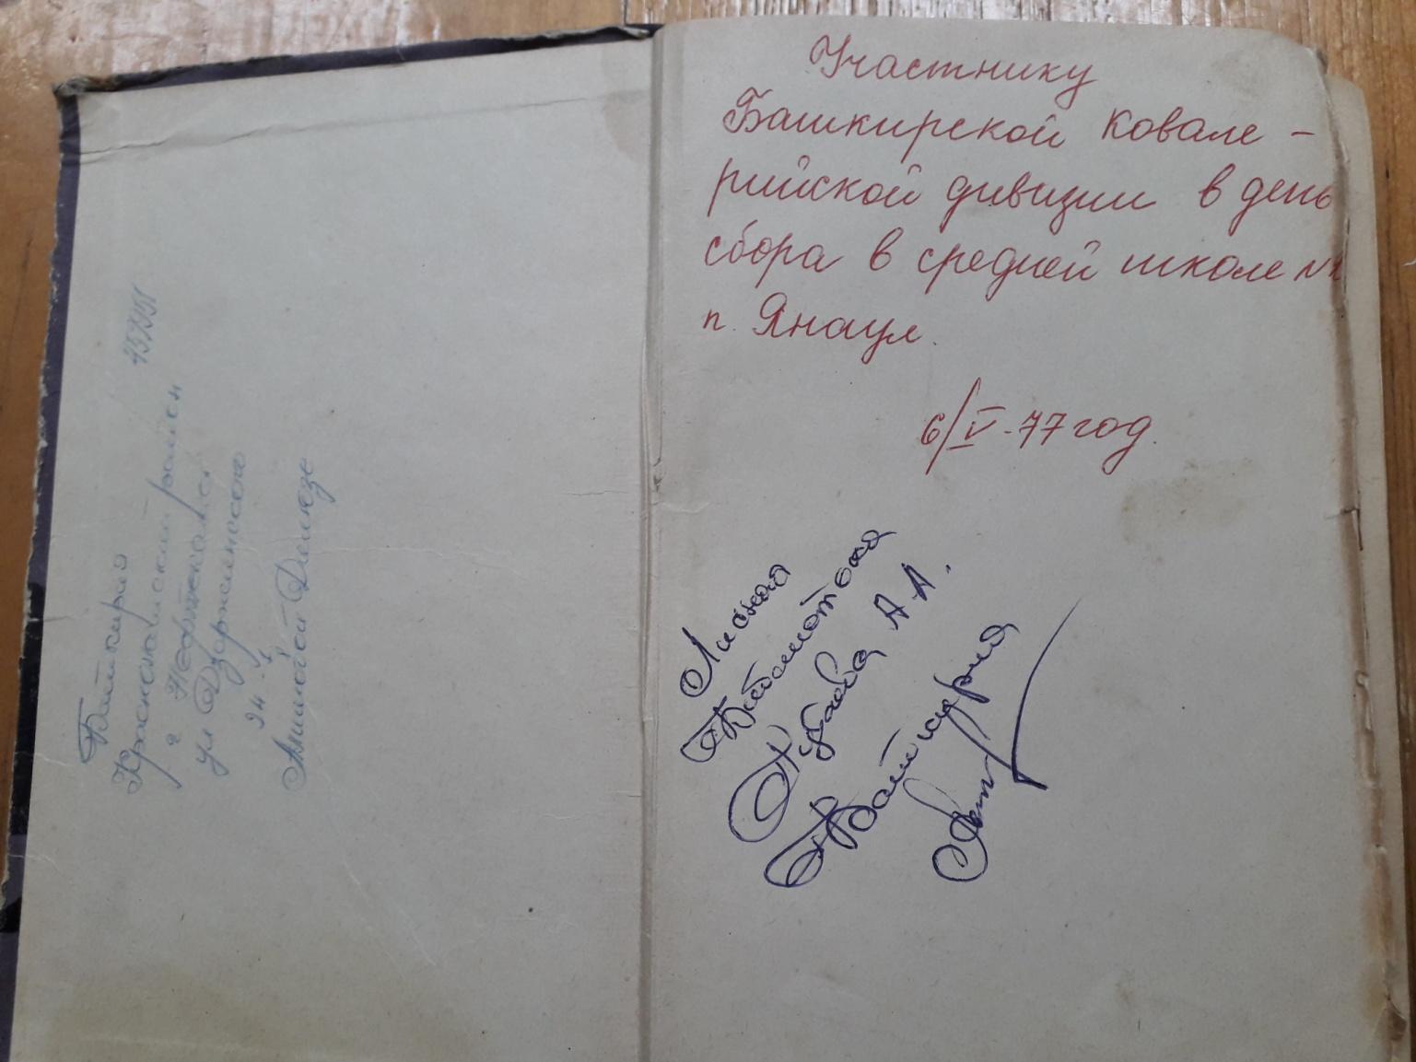
Не осталось в стороне и старшее поколение. Узнав о таком интересном мероприятии одна из родительниц принесла бесценный подарок нашей школьной библиотеке - собрание 30- ти томной большой советской энциклопедии 1978 года издания. Я думаю, что эти энциклопедии очень помогут нашим ребятам и учителям в учебном процессе.

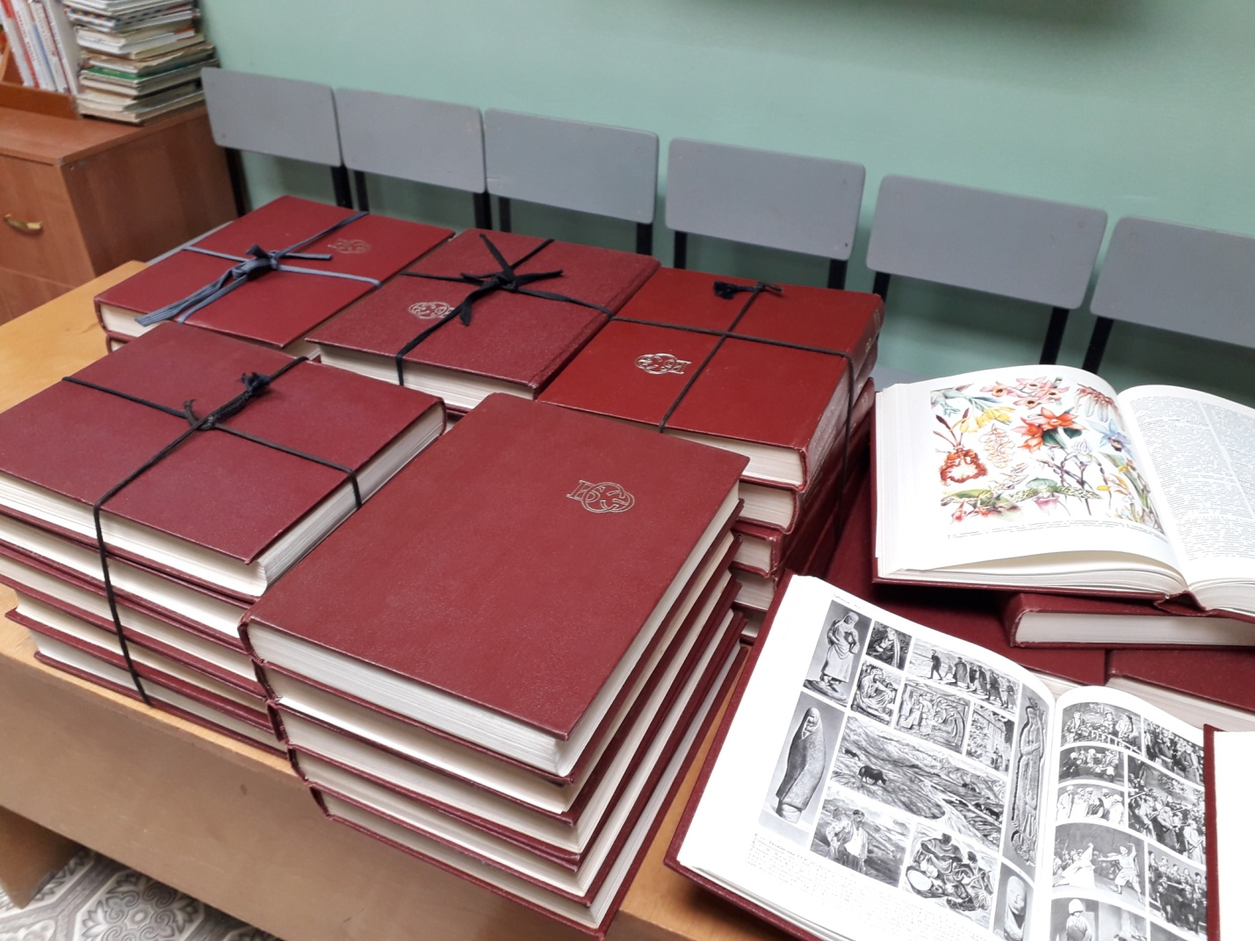

Интересные выводы напрашиваются, не правда ли? Далеко не все семьи легко расстаются с советским прошлым.

Педагог- библиотекарь МОАУ СОШ № 15 Р.Ф.Валиева

